Отметить числа от 25 до 1: Нарисовать квадрат 5 раз:
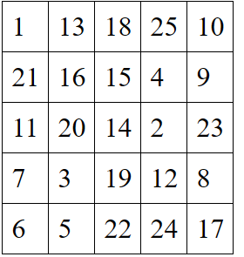
Назвать предметы по силуэтам. Расскажите про каждый подробно, несколько фраз.

Расшифровать таблицу:
Придумайте ассоциации для цифр и слов, затем ответьте, какому слову соответствует какая цифра:

Написать 10 слов, ассоциирующихся с синим цветом:

